DVD-Rディスクのボリューム構造及び
ファイル構造（案）
TR
TR X 0067：2002

（OITDA/JSA)
公表 平成14年00月00日

（有効期限 平成00年00月00日）
日本工業標準調査会 標準部会
情報技術 委員会審議
（日本規格協会 発行）

主 務 大 臣：経済産業大臣 公表：平成14.00.00 有効期限：平成00.00.00
提 案 者：財団法人 光産業技術振興協会
（〒112-0014 東京都文京区関口 1-20-10 江戸川橋駅前ビル7階 Tel.03-5225-6431）
財団法人 日本規格協会
（〒107-8440 東京都港区赤坂4丁目1-24 Tel.03-5770-1573）
分 類：タイプⅡ
審 議 部 会：日本工業標準調査会 標準部会（部会長 杉浦 賢）
審議専門委員会：情報技術専門委員会（委員会長 棟上 昭男）
この標準情報(TR)についてのご意見又はご質問は，経済産業省産業技術環境局 標準課情報電気標準化推進室［〒100-8901 東京都千代田区霞が関1丁目3-1 TEL 03-3501-1511（代表）］にご連絡ください。

まえがき

この標準情報（TR）は，財団法人光産業技術振興協会（OITDA）／財団法人日本規格協会（JSA)から，原案を具して標準情報（TR）を公表すべきとの申出があり，日本工業標準調査会の審議を経て，経済産業大臣が公表した標準情報（TR）（タイプⅡ）である。
この標準情報（TR）の一部が，技術的性質をもつ特許権，出願公開後の特許出願，実用新案権，又は出願公開後の実用新案登録出願に抵触する可能性があることに注意を喚起する。主務大臣及び日本工業標準調査会は，このような技術的性質をもつ特許権，出願公開後の特許出願，実用新案権，又は出願公開後の実用新案登録出願にかかわる確認について，責任はもたない。

目 次
ページ
序文 1
1. 一般 1
1.1 適用範囲 1
1.2 引用規定 1
1.3 定義 2
1.4 記法 2
2. 相違点 3
2.1 ボリューム空間 3
3. DVD-Rの記録方法 3
3.1 適用範囲 3
3.2 インクリメンタル書込み 3
3.3 ボーダの記録 4
3.4 DVD-Rの書込みの組合せ 5

解 説 7

標準情報（TR）（案） TR
X 0067：2002

DVD-Rディスクのボリューム構造
及びファイル構造
Volume and file structure of DVD Recordable Disc

序文 この標準情報(TR)は，1997年7月にDVDフォーラムから発行されたDVD Specifications for Recordable Disc (DVD-R) - Part 2: FILE SYSTEM SPECIFICATIONS Version 1.0を翻訳し, 技術的内容を変更することなく作成した標準情報(TR)(タイプⅡ)である。

一般

適用範囲 この標準情報(TR)は，DVD-ビデオ又はDVD-再生専用のプレーヤとの互換性を確保し, コンピュータシステム間の情報交換を支援するために, DVD-R(追記形)ディスク用のボリューム構造及びファイル構造を規定する。
このフォーマットは, JIS X 0607に基づき, TR X 0039及びJIS X 0606に適合しなければならない。
TR X 0039は, データ交換を最大限に行い, JIS X 0607の実装の費用及び複雑性を最小限に抑えるために, JIS X 0607のサブセットを定義する。この標準情報(TR)では, TR X 0039の規定をDVD-Rディスクに適用するために, TR X 0039に対して幾つかの制約及び要件が追加される。
DVD-Rの記録に関する実装指針も, この標準情報の中で示される。

引用規定 次に掲げる規格は，この標準情報に引用されることによって，この標準情報の規定の一部を構成する。これらの引用規格のうちで，発効年(又は発行年)を付記してあるものは，記載の年の版だけがこの標準情報の規定を構成するものであって，その後の改正版・追補は適用しない。発効年(又は発行年)を付記していない引用規格等は，その最新版(追補を含む。）を適用する。

TR X 0006:1998 DVD-再生専用ディスクのボリューム構造及びファイル構造
備考 DVD Specifications for Read-Only Disc - Part 2: FILE SYSTEM SPECIFICATIONS version 1.0 が, この規定に対応している。

TR X 0039:2001 ユニバーサルディスクフォーマット(UDF) 1.50
備考 Universal Disk Format Specification Revision 1.50, OSTA, 1997-02 が, この規定に一致している。

JIS X 0201:1997 7ビット及び8ビットの情報交換用符号化文字集合
備考 ISO/IEC 646:1991 ISO 7-bit coded character set for information interchange が，この規格に対応している。

JIS X 0606:1998 情報交換用CD-ROMのボリューム構造及びファイル構造
備考 ISO 9660:1988 Volume and file structure of CD-ROM for information interchange が, この規格の前の版(1990年版)に対応している。

JIS X 0607:1996 非逐次記録を用いる追記形及び書換形の情報交換用媒体のボリューム及びファイルの構造
備考 ISO/IEC 13346:1995 Volume and file structure of write-once and rewritable media using non-sequential recording for information interchange が, この規格に一致している。

JIS X 0609:1998 情報交換用非逐次記録高密度光ディスクのボリューム構造及びファイルの構造
備考 Universal Disk Format Specification, revision 1.02, OSTA, 1996-08 が，この規格に対応している。

JIS X 3030-1994 移植可能なオペレーティングシステムのインタフェース(POSIX) 第1部 応用プログラム向けのインタフェース(API) [プログラム言語C]
備考 ISO/IEC 9945-1:1990 Portable Operating System Interface (POSIX) -- Part 1: System Application Program Interface (API) [C Language] が，この規格に一致している。

The Unicode Standard, Version 1.1, Unicode Consortium

定義 この標準情報で用いる主な用語の定義は，次による。一般的な定義については, TR X 0006のDVD規定を参照されたい。

ディスクアトワンス (disc at once) リードイン, 利用者データ及びリードアウトを連続的に書き込む方法。

インクリメンタル書込み (incremental writing) データを追記可能点から複数回, 追加して書き込む方法。

終了化ファイルシステム (finalizing file system) 受領システムによって要求されるファイルシステム。

インクリメンタル書込みファイルシステム (incremental writing file system) インクリメンタル書込みのための作成システムが用いるファイルシステム。

ボーダ領域 (border zone) 終了化以前にDVD-再生専用プレーヤとの交換性を確保するリンク付け領域。
ボーダ領域の各セクタは, 論理セクタ番号及び論理ブロック番地を割当てられる。それは, データ記録可能領域のセクタが, 一意の論理セクタ番号によって識別されることによる。詳細については, DVD-R Book (DVD Specifications for Recordable Disc (DVD-R)) Part 1 Annex Pを参照されたい。

仮想番地 (virtual address) 仮想割付け表エントリによって記述される番地。

仮想割付け表 (virtual allocation table) 仮想割付け表は, それぞれの仮想番地に論理ブロック番地を提供する。例えば, ファイル集合記述子は仮想セクタ0として参照され, ルートディレクトリのICBは仮想セクタ1として参照される。

VAT ICB (VAT ICB) 仮想割付け表を含むファイルを記述するファイルエントリICB。

記法 一般的な定義については, TR X 0006のDVD規定を参照されたい。

短縮形 (DVD-R部分) この標準情報(TR)では，次の短縮形を用いる。
) FFS Finalizing File System (終了化ファイルシステム)
) IWFS Incremental Writing File System (インクリメンタル書込みファイルシステム)
) WORM Write Once and Read Many (追記)
) VAT Virtual Allocation Table (仮想割付け表)
) VRS Volume Recognition Sequence (ボリューム認識列)

相違点

2.1 ボリューム空間 TR X 0006のDVD規定を参照されたい。
DVD-Rディスクは, 1タイプの物理ボリュームフォーマットをもつ。このフォーマットは, 1層型のDVD-再生専用ディスクのそれと同じとする。(DVD-再生専用ディスクは, 3タイプの物理フォーマットをもつことができる。)

DVD-Rの記録方法

適用範囲 DVD-Rディスクは, WORMメディアであり, 書込みはできるが, 消去はできない。そこで, メディアをインクリメンタル書込みの方式で扱い保守するには, 特別なファイルシステムが必要になる。UDFファイルシステムは, もともとWORMメディアを含む設計がなされており, DVD-Rに適する。インクリメンタル書込みファイルシステム(IWFS)として, 及び終了化ファイルシステム(FFS)としても, UDFファイルシステムをDVD-Rディスクのために使うことを推奨する。仮想割付け表(VAT)が提供する高能性のために, UDFのrev.1.50以降(UDF 1.50, UDF 2.00を, それぞれTR X 0039, TR X 0035が規定。)をIWFSとして用いることも推奨する。DVD-Rディスクは, DVD-再生専用ディスクと物理的に互換性があり, 論理的に互換性があれば, DVD-再生専用システムによって読み取ることができる。
IWFSとFFSとの組合せである, 図3.1.1に示す方法の一つを使うことを推奨する。タイプ1は, UDFブリッジファイルシステムを使用する現行のDVD-再生専用システムと互換性のあるディスクを作成することを意図している。この場合, FFSはUDFブリッジであり, UDFブリッジはDVD-再生専用メディアだけで有効であるため, IWFSとは異なる。一方, タイプ2の方法では, IWFS及びFFSが同一ファイルシステムになり得る。
UDFブリッジファイルシステムは, TR X 0006のDVD規定及びTR X 0039に定義されている。
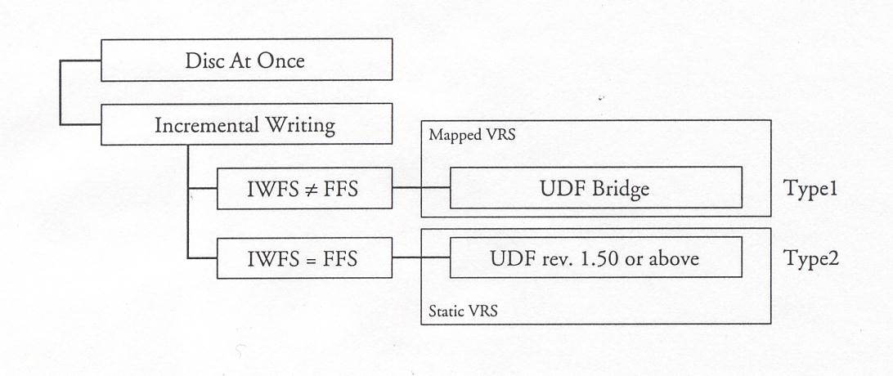

図 3.1.1 推奨のDVD-R記録方式

インクリメンタル書込み DVD-R用のIWFSとして, UDFのrev.1.50以降を推奨する。

インクリメンタル書込みタイプ1 (FFSがIWFSとは異なる) DVD-再生専用, DVD-ビデオのプレーヤとの互換性を確保するために, タイプ1の方式を使用しなければならない。IWFSとしてUDF rev.1.50を推奨し, FFSとしてUDFブリッジを推奨する。 IWFSの開始ボリューム記述子ポインタは, 論理セクタ512だけに記録しなければならない。インクリメンタル書込み時には, VAT ICBは, 最後に記録された論理セクタに記録されなければならない。

FFSとしてUDFブリッジを用いるための(IWFSとしての)UDF rev.1.50の制約
) 論理セクタ長及び論理ブロックサイズは, 2048バイトでなければならない。
) 開始ボリューム記述子ポインタは, 論理セクタ512に記録しなければならない。
) ボリューム記述子列及び論理ボリューム保全列のエクステントを終端するために, 終端記述子を記録しなければならない。
) ファイル集合記述子列のエクステントを終端するために, 終端記述子を記録しなければならない。
) ボリュームは, 1個の追記区画及び1個の仮想区画から構成されなければならない。
) ファイルエントリの割付け記述子欄には, 一つだけの短割付け記述子を使用しなければならない。
) 論理ボリューム保全記述子は, 記録されなければならず, ボリュームは開放と表示するものとする。論理ボリュームの保全性は, 有効なVAT ICBを見つけることによって確認できる。
) 区画ヘッダ記述子は, それが記録されるとき，未割付け空間表，未割付け空間ビットマップ，区画保全表，空き空間表，及び空き空間ビットマップを指定してはならない。ドライブは，空き空間を直接報告できる。

インクリメンタル書込みタイプ2 (FFSがIWFSと同じ) IWFSがFFSとしても使われるとき, UDF rev.1.50をIWFSとして推奨する。

FFSとしてUDF rev.1.50を用いるためのUDF rev.1.50の制約
) 論理セクタ長及び論理ブロックサイズは, 2048バイトでなければならない。
) ボーダがクローズされるとき, 開始ボリューム記述子ポインタは, 論理セクタ256及びn-256の両方に記録されなければならない。
) ボーダがクローズされるとき, VAT ICBは, 論理セクタnに記録されなければならない。
) ボリューム記述子列及び論理ボリューム保全列のエクステントを終端するために, 終端記述子を記録しなければならない。
) ファイル集合記述子列のエクステントを終端するために, 終端記述子を記録しなければならない。
) ボリュームは, 1個の追記区画及び1個の仮想区画から構成されなければならない。
) ファイルエントリの割付け記述子欄には, 短割付け記述子だけを使用しなければならない。
) 論理ボリューム保全記述子は, 記録されなければならず, ボリュームは開放と表示するものとする。論理ボリュームの保全性は, 有効なVAT ICBを最後に記録された論理セクタに見つけることによって確認できる。
) 区画ヘッダ記述子は, それが記録されるとき，未割付け空間表，未割付け空間ビットマップ，区画保全表，空き空間表，及び空き空間ビットマップを指定してはならない。ドライブは，空き空間を直接報告できる。

ボーダの記録 ボーダ領域は, DVD-RディスクをDVD-再生専用, DVD-ビデオのプレーヤと交換可能にするために, DVD-Rディスクの中に実装される。
次の二つのファイルシステムをDVD-Rシステムで使用することを推奨する。
) IWFS及びFFSとしてのUDF rev.1.50
) FFSとしてのUDFブリッジ
各ファイルシステムは, ボリューム認識列及び開始ボリューム記述子ポインタを見つける異なる方法をもつ。3.4を参照されたい。

UDF rev.1.50 ボリューム認識列及び開始ボリューム記述子ポインタを見つける特定の方法がある。

FFSとしてのUDFブリッジと組み合わせたUDF 1.50への要件(タイプ1)
) ボリューム認識列は, 記録してはならない。
) 開始ボリューム記述子ポインタは, 論理セクタ512だけに記録しなければならない。
) ボーダがクローズされるとき, VAT ICBをUDFブリッジ用の論理セクタnに記録できないため, VAT ICBは, 論理セクタn-512に記録しなければならない。('n'は, 最後のボーダ付き領域の最後に記録された論理セクタ番号とする。)

その他の要件(タイプ2)
) ボリューム認識領域は, 常に最初のボーダ付き領域に存在する。
) ボリューム認識列は, 論理セクタ16から始まらなければならない。
) 開始ボリューム記述子ポインタは, 論理セクタ256及びn-256に記録しなければならない。('n'は, 最後のボーダ付き領域の最後に記録された論理セクタ番号とする。)
) VAT ICBは, 論理セクタnに記録しなければならない。

FFSとしてのUDFブリッジ UDFブリッジをFFSとして用いるとき(タイプ1)の要件を示す。
) ボリューム認識領域は, 常に最後のボーダ付き領域に存在する。
) UDFブリッジのボリューム認識列は, 論理セクタs+16から始まらなければならない。('s'は, 最後のボーダ付き領域の最初の論理セクタ番号とする。)
) 開始ボリューム記述子ポインタは, 論理セクタs+256及びnに記録しなければならない。('n'は, 最後のボーダ付き領域の最後に記録された論理セクタ番号とする。) 各開始ボリューム記述子ポインタは, ボーダをクローズする前に記録しなくてはならず、ボーダがオープンの間は記録してはならない。

DVD-Rの書込みの組合せ 図3.4.1から図3.4.5は, DVD-Rに関する推奨の書込み方式及び書込み順を用いたディスクイメージ例を示す。括弧内の数字が, 書込み順を示す。

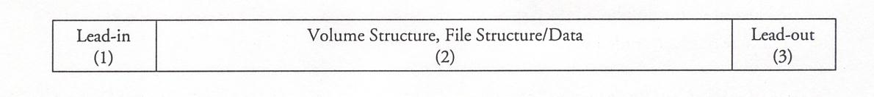
図3.4.1 ディスクアトワンス

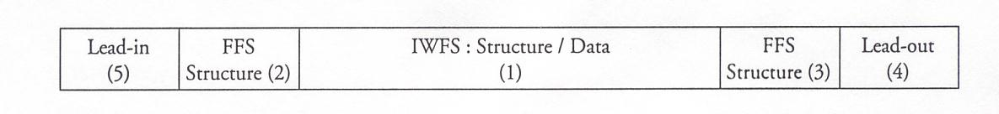
図3.4.2 インクリメンタル書込み タイプ1

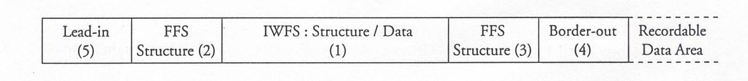
図3.4.3 ボーダ付きのインクリメンタル書込み タイプ1

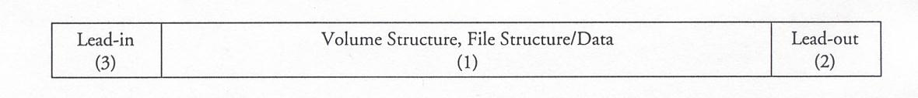
図3.4.4 インクリメンタル書込み タイプ2

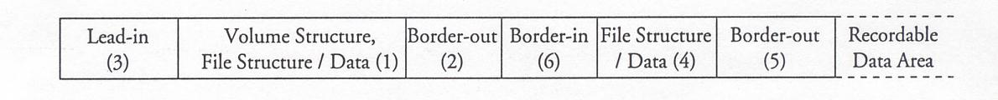
図3.4.5 ボーダ付きのインクリメンタル書込み タイプ2

TR X 0067：2002

DVD-Rディスクのボリューム構造及びファイル構造
解 説

1. 公表の趣旨及び経緯
財団法人光産業技術振興協会の光ディスク標準化委員会は, DVDに代表される高密度光ディスクによる大容量情報交換を容易にするため, 通商産業省工業技術院の委託を受けて, ISO/IEC 13346 (Volume and file structure of write-once and rewritable media using non-sequential recording for information interchange)を翻訳してJIS X 0607 (非逐次記録を用いる追記形及び書換形の情報交換用媒体のボリューム及びファイルの構造)の原案作成を行うとともに, そのサブセットに位置付けられるOSTA (Optical Storage Technology Association)の一連のUniversal Disk Format(UDF)の標準情報(TR)の原案を開発してきた。
DVDフォーラムは, UDF Revision 1.50に対してさらに幾つかの制約及び要件を追加した, DVD-Rディスクのボリューム構造及びファイル構造を, DVD Specifications for Recordable Disc(DVD-R) - Part 2: FILE SYSTEM SPECIFICATIONS version 1.0として1997年7月に発行している。DVDフォーラムが光ディスク標準化委員会にこの規定の標準情報(TR)原案作成を委託したことを受けて, 同委員会は, DVD-Rディスクによる情報交換の必要性を認識して, フォーマット分科会に対して, この規定に基づく標準情報(TR)の原案を作成することを指示した。
この指示に従ってフォーマット分科会は, DVD Specifications for Recordable Disc(DVD-R) - Part 2: FILE SYSTEM SPECIFICATIONS version 1.0 の翻訳並びに標準情報(TR)としての様式に則った原案作成を開始した。標準情報(TR)原案は2001年11月に完成し, フォーマット分科会から経済産業省産業技術環境局に提出された。

2. 審議中の主要検討課題及び懸案事項

2.1 訳語 原案作成委員会では, 関連するJIS (JIS X 0607, JIS X 0609^{[1]})及び標準情報(TR X 0039, TR X 0006^{[2]})との整合を考慮して, 訳語を選定した。
この標準情報(TR)で採用した主な訳語を次に示し, 今後の関連規定の作成等に際しての参考とする。

解説表 1 訳語一覧

原語 | 訳語 | 備考
appendable point | 追記可能点
border | ボーダ
border zone | ボーダ領域
bordered zone | ボーダ付き領域
border-in | ボーダイン | CDにおける"リードイン"の訳語表現に合わせる。
border-out | ボーダアウト | CDにおける"リードアウト"の訳語表現に合わせる。
DVD-R | DVD-R | 初出では, DVD-R(追記形)。
DVD-Video/ROM Player | DVD-ビデオ又はDVD-再生専用のプレーヤ
DVD-ROM/Video | DVD-再生専用, DVD-ビデオの
finalizing | 終了化
linking area | リンク付け領域 | CD-RWでの訳語に整合。
sequentially | 連続的に | CD-RWでは, "中断なし"を "uninterrupted"の訳語としている。
compatibility | 互換性
interchangeability | 交換性
recording | 記録
writing | 書込み

2.2 訳語関連表記 "1.50以降"の表現に対応するため, UDF 1.50については, そのまま"UDF 1.50"と表記し, それに合わせてUDF Bridgeは"UDFブリッジ"の訳語で表記している。UDF 1.50に対応する標準情報(TR)そのものは, TR X 0039 としている。
"...を参照"の参照先は, 原規定の表現に合わせて"DVD規定"だけとした。大きい見出しの中の()内記述は, その直後の段落に含めた。
  - )
) 章・節構成 DVDフォーラムの規定(DVD Specifications for Recordable Disc(DVD-R) - Part 2: FILE SYSTEM SPECIFICATIONS version 1.0)は, DVD-R固有の規定(RFS-1～RFS-13)の後に, DVD-ROMの規定(DVD Specifications for Read-Only Disc - Part 2: FILE SYSTEM SPECIFICATIONS version 1.0, August 1996)を添付している。この添付部分の規定は, TR X 0006に含まれるため, この標準情報(TR)は, DVD-R固有の規定だけを翻訳している。
DVDフォーラムの規定は, 必ずしもJIS又は標準情報(TR)の様式には整合していないため, 整合化の対応が必要である。しかしTRの読者が原規定を参照する際の便を考慮すると, 章・節構成はなるべく原規定のそれを保存することが望まれる。そこで, 次に示すだけの修正(章・節番号の変更なし)を施して, この標準情報(TR)を構成した。
a) "まえがき"及び"序文"を追加する。
b) 最後に解説を追加する。
2.3.2 その他の表記上の配慮 原規定は, ハードコピーテキストとして提供されている。この標準情報(TR)は, 翻訳作業に際してテキストにHTMLタグを付与し, 将来のウェブ配布に備えている。タグ付けは, 原規定の文書スタイルから読み取れる構造をできるだけ保存するものとし, 次の配慮を施した。
a) word間スペースは, 翻訳においては除去する。
b) 順序付きリストの順序表示を, 原則としてJISの様式に合わせる。
c) 日本語表現上意味のない括弧は, 翻訳に際して削除する。

3. 参考文献
[1] JIS X 0609:1998, 情報交換用非逐次記録高密度光ディスクのボリューム構造及びファイル構造, 1998-02-20
[2] TR X 0006:1998, DVD-再生専用ディスクのボリューム構造及びファイル構造, 1998-01-01

4. 原案作成委員会 この標準情報(TR)の原案は，財団法人光産業技術振興協会に設置された光ディスク標準化委員会のフォーマット分科会で作成され，光ディスク標準化委員会のレビューを受けた。これらの委員会の委員構成を, それぞれ解説表3及び解説表2に示す。

解説表 2 光ディスク標準化委員会の構成
 | 氏名 | 所属
(委員長) | 小町 祐史 | 松下電送システム株式会社
(副委員長) | 入江 満 | 三菱電機株式会社
(副委員長) | 菅谷 寿鴻 | 株式会社東芝
 | 橋詰 隆 | 株式会社小野測器
 | 横川 文彦 | パイオニア株式会社
 | 石亀 昌明 | 岩手県立大学
 | 入江 英之 | DVDフォーラム
 | 小川 博司 | ソニー株式会社
 | 金沢 安矩 | 日立マクセル株式会社
 | 助田 裕史 | 株式会社日立製作所
 | 高橋 正悦 | 株式会社リコー
 | 田辺 隆也 | 日本電信電話株式会社
 | 土屋 洋一 | 三洋電機株式会社
 | 徳丸 春樹 | 日本放送協会
 | 戸島 知之 | NTTエレクトロニクス株式会社
 | 橋本 進 | 日本規格協会
 | 八谷 祥一 | 株式会社アプリックス
 | 樋口 政孝 | 財団法人デジタルコンテンツ協会
 | 藤本 健文 | 日本フィリップス株式会社
 | 山田 昇 | 松下電器産業株式会社
(オブザーバ) | 谷口 裕則 | 経済産業省産業技術環境局
(事務局) | 増田 岳夫 | 光産業技術振興協会
(事務局) | 田辺 正剛 | 光産業技術振興協会
(事務局) | 中島 眞人 | 光産業技術振興協会

解説表 3 光ディスク標準化委員会 フォーマット分科会の構成
 | 氏名 | 所属
(統括) | 小町 祐史 | 松下電送システム株式会社
(副統括) | 八谷 祥一 | 株式会社アプリックス
(副統括) | 高橋 正悦 | 株式会社リコー
 | 石井 正則 | 日本電気株式会社
 | 石川 清彦 | 日本放送協会
 | 伊藤 精悟 | 株式会社東芝
 | 木戸 達雄 | 経済産業省産業技術環境局
 | 工藤 芳明 | 大日本印刷株式会社
 | 後藤 芳稔 | 松下電器産業株式会社
 | 沢田 要 | 川鉄情報システム株式会社
 | 徳光 健司 | 株式会社日立製作所
 | 中根 和彦 | 三菱電機株式会社
 | 吉岡 誠 | 富士通株式会社
(事務局) | 増田 岳夫 | 光産業技術振興協会
(事務局) | 松川 茂樹 | 光産業技術振興協会

TR X 0067
DVD-Rディスクのボリューム構造及びファイル構造
平成 年 月 日 第 1 刷発行

編集兼 | 坂 倉 省 吾
発行人 | 坂 倉 省 吾

発 行 所
財団法人 日 本 規 格 協 会
〒107-8440 | 東京都港区赤坂4丁目1-24

〒060-0003 札幌市中央区北3条西3丁目1 札幌大同生命ビル内
TEL (011)261-0045 FAX (011)221-4020
振替：02760-7-4351
〒980-0014 仙台市青葉区本町3丁目5-22 宮城県管工事会館内
TEL (022)227-8336(代表) FAX (022)266-0905
振替：02200-4-8166
〒460-0008 名古屋市中区栄2丁目6-1 白川ビル別館内
TEL (052)221-8316(代表) FAX (052)203-4806
振替：00800-2-23283
〒541-0053 大阪市中央区本町3丁目4-10 本町野村ビル内
TEL (06)6261-8086(代表) FAX (06)6261-9114
振替：00910-2-2636
〒730-0011 広島市中区基町5-44 広島商工会議所ビル内
TEL (082)221-7023,7035,7036 FAX (082)223-7568
振替：01340-9-9479
〒760-0023 高松市寿町2丁目2-10 住友生命高松寿町ビル内
TEL (087)821-7851 FAX (087)821-3261
振替：01680-2-3359
〒812-0025 福岡市博多区店屋町1-31 東京生命福岡ビル内
TEL (092)282-9080 FAX (092)282-9118
振替：01790-5-21632

著作者 ○○○○○ Printed in Japan

TECHNICAL REPORT
Volume and file structure of DVD Recordable Disc
TR X 0067：2002

（OITDA/JSA)
Released 2002-00-00

Valid for 0000-00-00
Investigated by

Japanese Industrial Standards Committee
Published by
Japanese Standards Association
定価：本体 0,000円（税別）
ICS (例)999.99.99.99(例)
Reference number：TR X 0067:2002(J)

